5.5今日动态
- 来园篇
今日来园幼儿33人，1人请假。能够主动和老师打招呼的小朋友有万煜铂、于锦楠、王翊行、冯钰源、冯皓辰、张佳妮、邓淼、鞠雨恒、沈沐晨、李沐冉、张琳晞、李雨萱、吴弈鸣、臧宇朋、丁沐晞、曹铭轩、李雨菲、万慕铄、李宗昊、万晞文、郑丽莎、张轩睿、李一阳、王艺瑾、徐梓皓、陶栀夏、丁雅琦、王子嘉、金芳伊

二、集体活动篇——语言：手指谣
《手指谣》是一则类似手指游戏的歌谣，歌谣内容简单，生动有趣，歌谣中的象声词较吸引幼儿，适合孩子们做手指游戏。该歌谣已经融入了手指游戏，易于幼儿学习、游戏。
在日常的游戏活动中，教师经常和幼儿玩手指游戏，所以小班的大部分孩子都能说出每根手指的名称,而且我们也已经学习了类似这样的许多歌谣，孩子们对这样朗朗上口的歌谣较感兴趣，他们喜爱一边做游戏一边朗诵相应的歌谣。
在做做、玩玩、说说中，大胆用手指来表现歌谣内容，并能在集体面前表演的小朋友有万煜铂、于锦楠、王翊行、冯皓辰、张佳妮、邓淼、鞠雨恒、沈沐晨、李沐冉、张琳晞、李雨萱、吴弈鸣、臧宇朋、丁沐晞、曹铭轩、李雨菲、万慕铄、李宗昊、万晞文、张轩睿、李一阳、王艺瑾、徐梓皓、陶栀夏、高宇辰、丁雅琦、王子嘉、金芳伊、王梓。
三、区域游戏篇
娃娃家：于锦楠、鞠雨恒、李宗昊、郑丽莎、徐梓皓
益智区：李雨萱、吴弈鸣、臧宇朋、丁沐晞、邹羽晗、万晞文
科探区：张琳晞、王艺瑾、高宇辰
美工区：王翊行、邓淼、李沐冉、张轩睿、王子嘉
桌面建构区：李一阳、沈沐晨、万慕铄
地面建构区：冯皓辰、曹铭轩、陈煦
阅读区：冯钰源、王梓
万能工匠：张佳妮、陶栀夏
走廊：万煜铂、丁雅琦、金芳伊
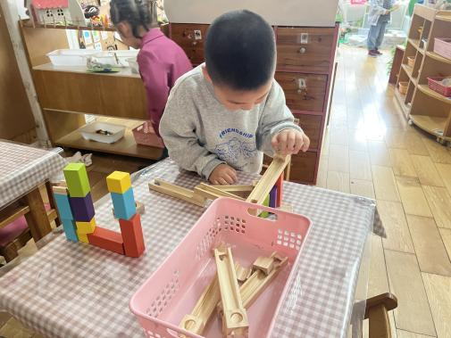 | 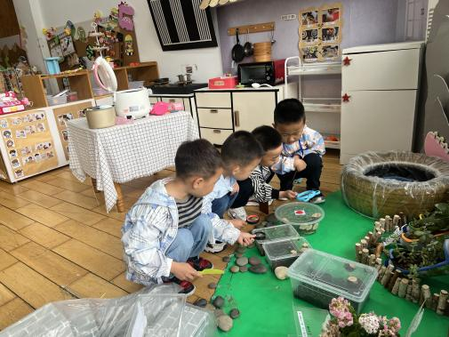 | 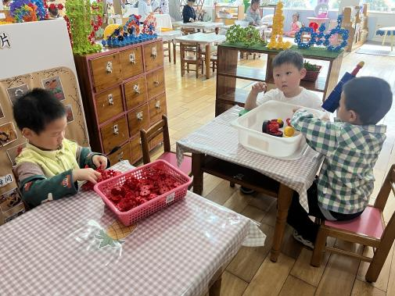
科探区 | 娃娃家 | 桌面建构区
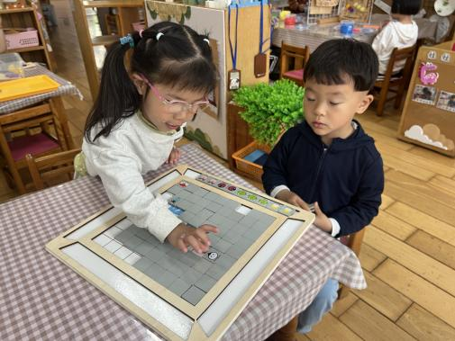 | 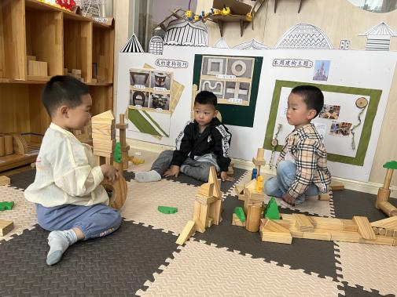 | 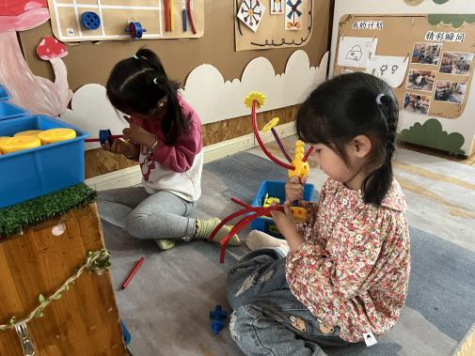
益智区 | 地面建构区 | 万能工匠区
四、生活篇
1.午餐情况
今天午饭吃的是红烧鸡翅和苋菜炒豆瓣，吃的是燕麦饭，喝的是银鱼汤。能够全部吃完的小朋友有万煜铂、于锦楠、王翊行、冯钰源、冯皓辰、张佳妮、邓淼、沈沐晨、李沐冉、张琳晞、李雨萱、吴弈鸣、臧宇朋、丁沐晞、曹铭轩、李雨菲、邹羽晗、万慕铄、李宗昊、郑丽莎、张轩睿、李一阳、王艺瑾、徐梓皓、陶栀夏、丁雅琦、王子嘉、王梓。
2.午睡情况
在一点前睡着的小朋友有万煜铂、于锦楠、王翊行、冯钰源、冯皓辰、张佳妮、邓淼、鞠雨恒、沈沐晨、李沐冉、张琳晞、李雨萱、吴弈鸣、臧宇朋、丁沐晞、曹铭轩、李雨菲、邹羽晗、万慕铄、李宗昊、万晞文、郑丽莎、张轩睿、李一阳、王艺瑾、徐梓皓、陶栀夏、丁雅琦、王子嘉、金芳伊、王梓。

友情提醒：
- 安全教育请及时完成。

